花蓮縣花蓮市明廉國民小學108學年度性別平等教育課程宣導推動成果報告

主題：性別平等教育課課程

年級：四年級

成果照片：

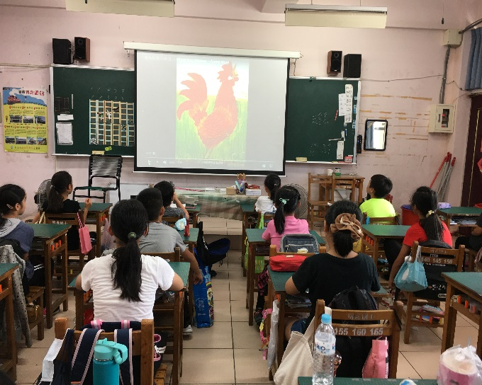 | 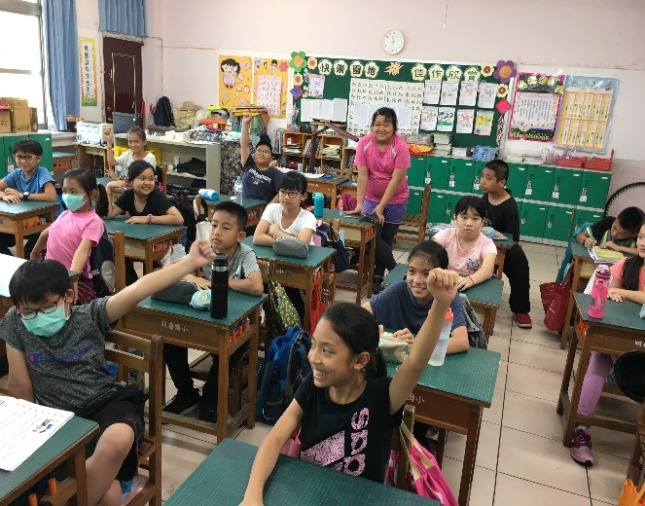
圖片說明：  配合性別平等教育課程「紅公雞」影片賞析 | 圖片說明：  教師提問:如果你是「紅公雞」你會如何處理那顆蛋？孩子們發表踴躍，趣味橫生。
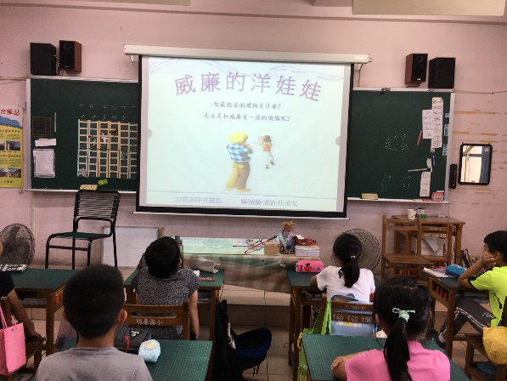 | 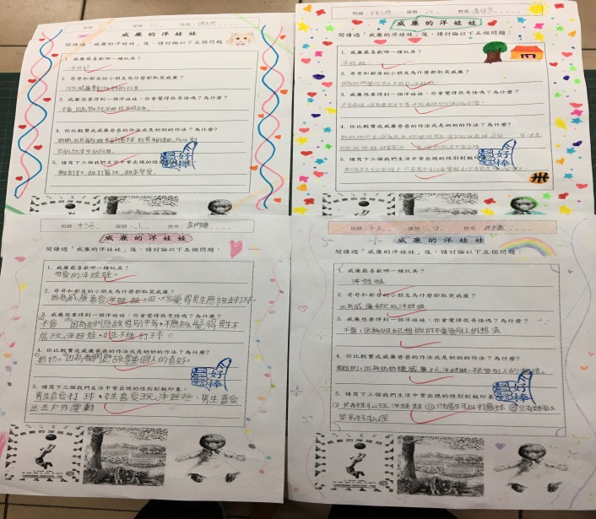
圖片說明：  配合性別平等教育課程威廉的洋娃娃影片賞析 | 圖片說明：  閱讀完「威廉的洋娃娃」後分組討論並完成學習單
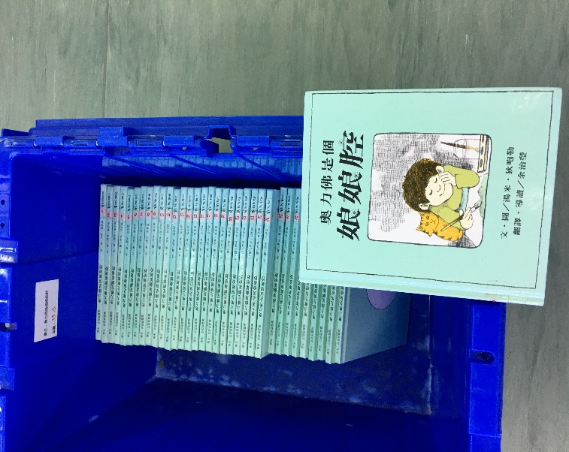 | 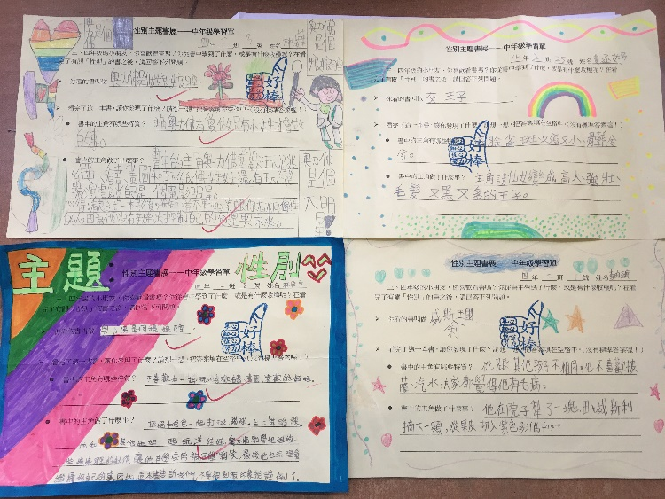
圖片說明：  班書閱讀「奧利佛是個娘娘腔」配合性平課程和主題書展 | 圖片說明：  性別平等教育課程主題書展閱讀單習寫

